60x60x1,05 Area Pro anthrazit R10/A
Agrob Buchtal Solar Ceramics

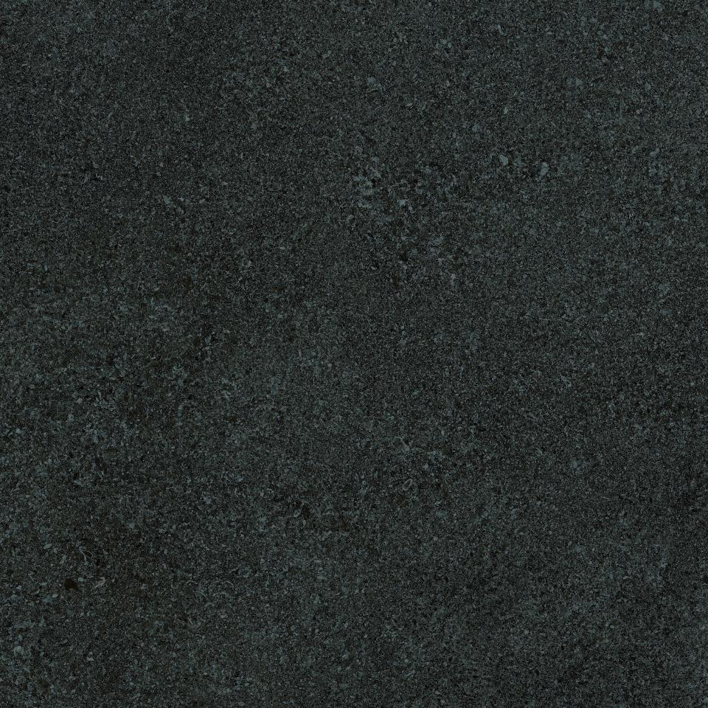Eigenschaften
GTIN:
4057249288641
HAN:
430380H
Belastbarkeit
trittsicher
Bewertungsgruppe Rutschgefahr
A, R 10
Farbton
rot
Produkt
Fliese
Werkstoff
Feinsteinzeug
Breite (mm)
597,00
Dicke (mm)
10,50
Länge (mm)
597,00
Klassifizierung Keramik
unglasiert, DIN EN 14411 Bla
Serie
Area Pro

